Бібліотечна довідка
120 років від дня народження
Теодосія Степановича Осьмачки (1895–1962)

ЗМІСТ

Стор.
1. Життєвий та творчий шлях…………………………………….2
2. Твори…………………………………………………………………...5
3. Методичні рекомендації до проведення заходів …………….6
3.1. Тема експозицій книжково-журнальних виставок ………………….6
3.2. Епіграф до книжкових виставок……………………………………..…6
3.3. Проведення бесід для учнів старших класів на теми………………..6
4. Бібліографія ………………………………………………………6
4.1. Цікаві Інтернет-ресурси ………………………………………………..6
4.2. Список рекомендованої літератури …………………………..……….7

Ключові слова………………………………………………………………………7

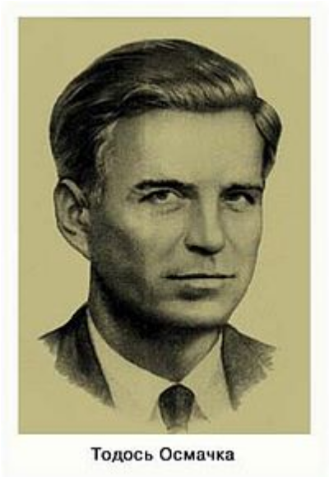
Тодось Осьмачка, Осьмачка Теодосій Степанович
(4 (16) травня 1895, Куцівка на Черкащині —
7 вересня 1962, Нью-Йорк, США) — видатний український письменник, поет, прозаїк, що творив у дусі символізму та неоромантизму. Перекладач (переважно В. Шекспір). Член Асоціації Письменників (Аспис) та «Ланка» (МАРС). Жертва сталінського терору (зокрема психіатричного).

1. Життєвий та творчий шлях
Народився 4 травня 1895 у селі Куцівка на Черкащині в родині сільського робітника Степана, який працював у маєтку поміщика Терещенка, а потім самотужки здобув фах і славу хорошого ветеринара. Пан шанував його. Всі діти отримали середню освіту. Вищу Осьмачка здобував уже самотужки. Сестра Лукія закінчила училище на швачку и пани на закінчення подарували їй машинку Зінгер. Змолоду Осьмачка вчителював у народних школах. Під час Першої світової війни за свою поему «Думи солдата» був відданий під військово-політичний суд Росії. Але революція внесла свої корективи. З 1920 він інструктор з підготовки робітників освіти в Кременчуку. Навчається в Київському Інституті народної освіти (так тоді звався університет).
У студентські роки почалася його участь у літературному житті. Спершу він був членом Асоціації Письменників (АСПИС), яку очолював Микола Зеров, а потім «Ланки» (МАРС), до якої входили Г.Косинка (найближчий товариш Осьмачки), Б.Антоненко-Давидович, Є.Плужник, В.Підмогильний.
Перша збірка поезій Т. Осьмачки «Круча» з'явилася друком 1922 року, засвідчивши «може, одну з найнадійніших сил», писав С.Єфремов у «Історії українського письменства». Її відзначала глибина образності, блискуча народна мова та епічний стиль дум. 1925 року виходить друга книжка поезій — «Скитські вогні», яку можна було б назвати гімном українському степові.
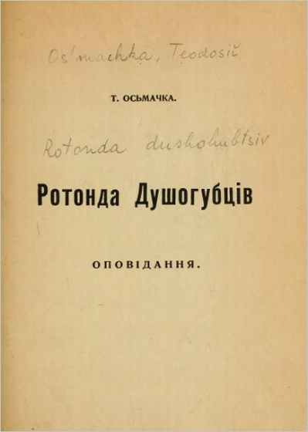
Осьмачка Теодосій Степанович — автор збірок «Круча» (1922), «Скитські вогні» (1925), «Клекіт» (1929), «Сучасникам» (1943), поеми «Поет» (1947,1954), «Китиці часу» (1953), «Із-під світу» (1954), трьох повістей: «Старший боярин» (1946), «План до двору» (1951), «Ротонда душогубців» (1956).
Поет прагне образно простежити історичний шлях України — пройти «по шляху віків» і таким чином усвідомити, куди ж летить нове століття, і як буде стелитися доля українського народу. Поета огортають тривожні передчуття нових кривавих збурень, які зачаїлися в ідилічних пейзажах. Та він зберігає віру в можливість утримання рівноваги завдяки утвердженню сильного «Сьогодні». Однак те «сьогодні» накочується на нього страшними звістками із рідного села Куцівки від батька, який просить чим-небудь допомогти, бо в селі голод, а вози з мертвими риплять сільськими дорогами, як журавлі. Осьмачка-студент також голодний і обдертий, з мізерним заробітком за вчителювання в одній із київських шкіл, вимітає цвілі крихти хліба з шухляд, і прагне виповісти гірку пісню рідного села:

А ті ж крихти, в ногах живі,

З стола небес
Хай рідний вітер на папір
Мені зідме!

Разом із побратимами з «Ланки» Тодось Осьмачка поділяє біль і тривогу за долю українського села. Любить і поважає Павла Тичину, щоправда не раз дорікаючи йому за незрозумілі компроміси. Радить «взяти у торбину запасу та ходити по селах, а потім уже комінтерн воспівати. А то добре, сидівши в Києві, обклавшись книжками, бути революціонером». На останній закид Тичина образився. Можливо й через те, що Тодось Осьмачка дорікав йому за помітне «позичання» в нього образів. 1922 року Тичина записав: «Осьмачку не люблю. Хай собі він буде геній, а не я — не в тім річ».
Останньою книгою Осьмачки, яка була надрукована в підрадянській Україні, була збірка «Клекіт» (Київ, 1929). Вона побачила світ у розпал підготовки процесу над українською інтелігенцією — Спілкою Визволення України, коли ідеологічний прес затискав індивідуальну свободу творчості, до абсурду були розпалені літературні суперечки.
У цій збірці Осьмачка друкує вірш «Деспотам», в якому звертається до закутого в ланці, працьовитого свого народу, який годують у казармах на заріз і чию працю забирають «розбоєм в білий день», передрікає йому падіння «під кригу ланцюгів» і спів «присмаглими губами чужих пісень із городів». Осьмаччині книжки підтвердили прогноз Сергія Єфремова про нього, як про «одну з найнадійніших сил» серед тодішнього літературного молодняку. Після Шевченка, він вище за будь-кого іншого підняв у поезії могутній і трагічний образ українського селянства, що було найбільшою рушійною силою революції, а потім стало найбільшою її жертвою… Цій трагедії він надав космічних вимірів.
На творчість Теодосія Степановича Осьмачки значно вплинув символізм і експресіонізм. У пізніх поетичних збірках помітно вплив неоромантизм. У своїх творах Теодосій Степанович Осьмачка особливу увагу приділяв українським народним традиціям, етнографії.
У 1930 році ще вийшов друком Осьмаччин переклад Шекспірового «Макбета», а поему «Дума про Зінька Самгородського» так і не була надрукована. Пізніше вона ввійшла до збірки «Сучасникам» (1943). Тим часом криваві тридцяті роки вже забрали перших близьких друзів поета — Григорія Косинку, Дмитра Фальківського, Валеріана Підмогильного. Хвиля доносів у вигляді літературно-критичних статей затаврувала й самого Осьмачку: «ворог народу», «бандит». Він розумів, що на нього чекає трагічна доля його друзів. Рятуючись від репресій, Осьмачка пробирається на Поділля, маючи намір нелегально перейти через польський кордон. Його заарештовують і відправляють під конвоєм аж у Свердловськ, але дорогою Тодось Степанович втікає і знову прямує на Поділля з тим самим наміром. Цього разу його відправляють в тюрму за звинуваченням у шпигунстві.
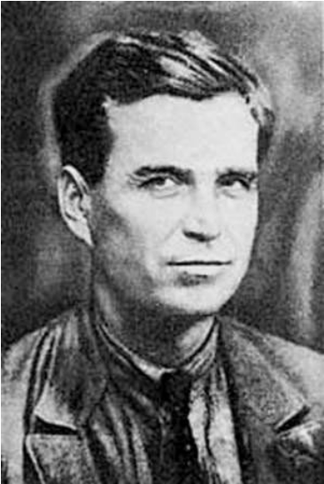
Очікуючи цілком ймовірну кулю в потилицю, Осьмачка приймає останнє рішення — боротися далі, але «не засобом сили, а засобом слабості» і симулює божевілля. Його переводять в психіатричну лікарню в Києві. Усю моторошність тієї ситуації пізніше він змалював у повісті «Ротонда душогубців». де він відтворює себе в образі Івана Бруса. Випускають, відтак знову заарештовують. Одного разу він навіть опинився в московській Бутирці. Після чергових симульованих припадків його знову випускають. Зрештою він став переховуватись де прийдеться: в хатах друзів, скиртах соломи, кабицях, по глухих хуторах і селах, де його мало знали, часом і в рідному селі. Весь цей час він перебував на нелегальному становищі, поки не почалась німецька окупація України.
В 1942 році, після дванадцятирічних поневірянь, він прибув до Львова з незакінченим віршованим романом "Поет". Тут він включається і досить живе тоді літературне життя другої духовної столиці України, трохи оклигує, але ув’язнення і тортури наклали відбиток на все його життя. Він став хворопідозрілим, недовірливим, замкнений, побоювався нападу з боку НКВС. Через це був підозрілим і це ускладнювало його контакти з людьми. Був час, коли він завів листування з Уласом Самчуком і хотів переїхати до Рівного, але не судилося.
У Львові Т.Осьмачка видав четверту збірку віршів «Сучасникам» (1943), яка ознаменувала якісно новий етап його творчості. За книжку йому була присуджена премія в сумі 1500 золотих. Рішення журі підписали: В.Симович, В. Радзикевич і П.Кордуба.

Коли під кінець 1944 року Т.Осьмачка, як і У.Самчук, а зрештою багато інших письменників, змушений був емігрувати на Захід. Спочатку він поселився в Німеччині, разом з У.Самчуком брав участь у розбудові нової емігрантської, літературної організації МУР (Мистецький український рух). Завершив і видав книжку «Поет» (1947) у чудовому оформленні художника М. Дмитренка. У 1953 році побачила світ поетична збірка «Китиці часу». В еміграції талант Т.Осьмачки з новою силою розкрився в його трьох епічних прозових творах: «Старший боярин» (1946), «План до двору» (1951), «Ротонда душогубців» (1956). Поетна праця життя була підсумована у великій книжці «Із-під світу» (1954).
Останнім живого бачив його Іван Багряний — «розбитого паралічем і безпам'ятного, в ліжку витягненого на весь зріст, суворого, як Данте. Всіма забутого і покинутого…»
«Ця разюча подібність забутого, в безпам’ятстві, вимученого і вже потойбіченного Осьмачки до Данте потрясла мене до самої глибини душі. Я тоді мало не заломився в моїй вірі в українську людину, для якої і найкращі сини нації — порожнеча.
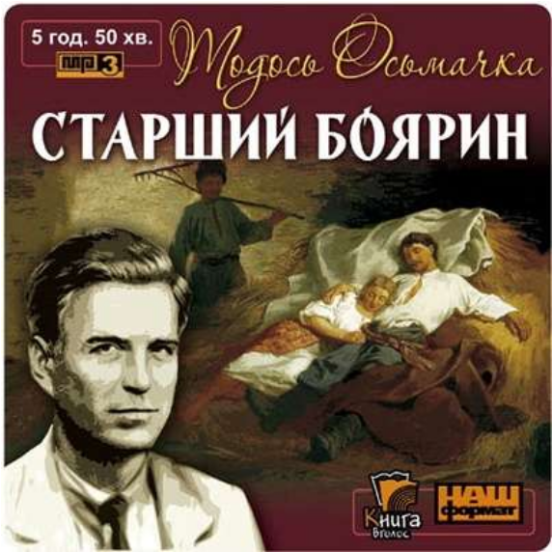
Не знаю коли, але, якщо моє серце трохи порядне, якщо його не доконає швидким темпом наша сумна і замрячена дійсність, я вирізьблю той образ Осьмачки, який лишився в моїй душі» — написав Багряний в листі до друга — літературознавця Григорія Костюка.
1943 року у Львові він видає свою четверту книжку «Сучасникам». 1944 року Осьмачка пише повість «Старший боярин» — першу світлу книгу, позбавлену страшних картин пекельного та жорстокого життя. Однак лише через рік поет повертається у «прокляті роки» у поемі «Поет», сповненої особистісними враженнями й переживаннями круговерті репресій. 1947 року поема на 23 пісні вийшла в світ у чудовому мистецькому оформленні художника М.Дмитренка з присвятою «Пам'яті єдиного мойого друга і найблагороднішої людини між людьми, мені знаними, мого батька Степана Осьмачки».
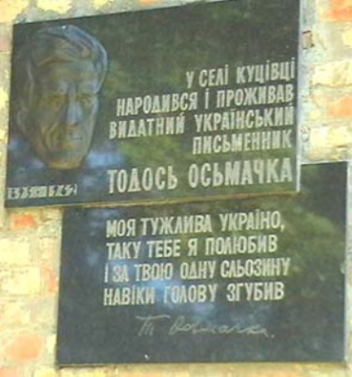
У 1953 році вийшла збірка «Китиці часу», де було зібрано вірші 1943–1948 рр. Після цього письменник ще активніше працює у жанрі прози: повість «План до двору» (1951), книжка «Ротонда душогубців» (1956), перекладає О.Уайльда і У.Шекспіра, виступає з есеїстичними роздумами про Шевченка й природу мистецької діяльності. Однак нерозуміння земляків-критиків, глуха й байдужа читацька аудиторія, до якої апелював Тодось Осьмачка в надії зібрати кошти на видання своїх творів, посилювали відчай і безвихідь письменника. У своїх мандрівках по світу він ніколи не зупинявся, переслідуваний, немов хворобою, страхом розправи над ним агентами КДБ. Переїхавши з Німеччини до США Тодось Осьмачка прагне зосередитися на творчих справах. Часто виступає перед українськими громадами, та страх і підозри змушують його знову зриватися з місця, й переїжджати від країни до країни.
6 липня 1961 року на одній з вулиць Мюнхена він упав під ударом нервового паралічу. Стараннями друзів його літаком перевозять до США і кладуть на лікування в психіатричну лікарню «Пілгрім Стейт Госпітал» поблизу Нью-Йорка. Та вийти з госпіталю хворому поетові, який вимріював нову збірку поезій і афоризмів «Людина між свідомістю і природою», не судилося. Останнім живого бачив його Іван Багряний — «розбитого паралічем і безпам'ятного, в ліжку витягненого на весь зріст, суворого, як Данте. Всіма забутого і покинутого…» «Ця разюча подібність забутого, в безпам’ятстві, вимученого і вже потойбіченного Осьмачки до Данте потрясла мене до самої глибини душі. Я тоді мало не заломився в моїй вірі в українську людину, для якої і найкращі сини нації — порожнеча.
Не знаю коли, але, якщо моє серце трохи порядне, якщо його не доконає швидким темпом наша сумна і замрячена дійсність, я вирізьблю той образ Осьмачки, який лишився в моїй душі» — написав Багряний в листі до друга — літературознавця Григорія Костюка.
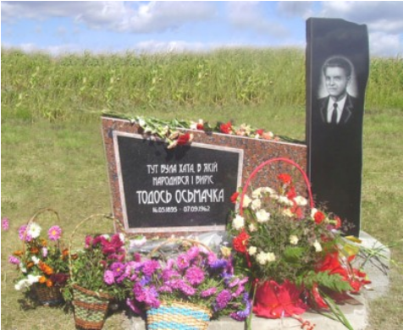
7 вересня 1962 року на 67 році життя Тодось Осьмачка помер.

2. Твори
- Круча, 1922 р.
- Скитські вогні, 1925 р.
- Клекіт, 1929 р.
- Сучасникам
- Поет, 1947, 1954 рр..
- Китиці часу, 1953 р.
- Із-Під світу, 1954 р.

Повісті
- Старший боярин, 1946
- План до двору, 1951
- Ротонда душогубців, 1956

Оповідання
  - Психічна розрядка

3. Методичні рекомендації до проведення заходів
3.1. Тема експозицій книжково-журнальних виставок:
«Тодось Осьмачка – видатний український письменник».

3.2. Епіграф до книжкових виставок:

«І виглядає щохвилини у мене з серця самота».

(Т. Осьмачка)

3.3. Проведення бесід для учнів старших класів на теми:

«Поет із Пекла – Тодось Осьмачка»
«Пекельні кола Тодося Осьмачки».

4. Бібліографія

4.1. Цікаві Інтернет-ресурси

- Осьмачка Теодосій Степанович [Електронний ресурс] // Вікіпедія. – Режим доступу: http://uk.wikipedia.org/wiki//.– Назва з екрана. – (Дата звернення 22.01. 2015).
- Осьмачка Тодось [Електронний ресурс] // Бібіліотека української літератури – Режим доступу: http://www.ukrlib.com.ua/bio/printout.php?id=237.– Назва з екрана. – (Дата звернення 22.01. 2015).
- Осьмачка Тодось - Біографія [Електронний ресурс] //OnlyArt - Режим доступу: http://onlyart.org.ua/?page_id=34753. - Назва з екрана. – (Дата звернення 22.01.2015).
- Тодось Осьмачка – Твори – Письменник - Автор [Електронний ресурс] // Українська література. – Режим доступу: http://www.ukrlit.vn.ua/author/osmachka.html. - Назва з екрана. – (Дата звернення 22.01.2015).
- Утікач. Тодось Осьмачко [Електронний ресурс] // Українське життя в Севастополі. – Режим доступу: http://ukrlife.org/main/evshan/25poetiv14.html. - Назва з екрана. – (Дата звернення 22.01.2015).
- Тодось Осьмачко [Електронний ресурс] // LiveLib. – Режим доступу: http://www.livelib.ru/author/341088. - Назва з екрана. – (Дата звернення 22.01.2015).
- Тодось Осьмачка [Електронний ресурс] // Siideshare. – Режим доступу: http://www.slideshare.net/chomovva/ss-14710369. - Назва з екрана. – (Дата звернення 22.01.2015).
- Тодось Осьмачка: життя і творчість [Електронний ресурс] // Бібліотека школяра. – Режим доступу: http://www.ukrtvory.com.ua/11tu46.html. - Назва з екрана. – (Дата звернення 22.01.2015).

4.2. Список рекомендованої літератури

- Барчан, В. В. Творчість Теодосія Осьмачки в контексті стильових та філософських вимірів XX століття. Монографія [Текст] / В. В. Барчан. //. — Ужгород: TIMPANI, 2008. — 432 с.
- Біляїв, Володимир «На неокраянім крилі…» [Текст] / Володимир Біляїв. — Донецьк: Східний видавничий дім, 2003. — 348 с.
- Бойчук, Б. Тодось Осьмачка [Текст] / Б. Бойчук. // Спомини в біографії. — К.: Факт, 2003. — С. 65-70.
- Дроздовський, Дмитро. Експресіоністська поетика українських перекладів В. Шекспіра (на матеріалі перекладів Т. Осьмачки) [Текст] / Дмитро Дроздовський. // // Українське літературознавство. Львівський національний університет імені І. Я. Франка. — 2011. — Випуск 73. — С. 137–148.
- Зборовська, Н. «Танцююча зірка» Тодося Осьмачки [Текст] / Зборовська Н. //. — К.: Козаки, 1996. — 63 с.
- Зборовська, Н. В. Тодось Осьмачка [Текст] / Зборовська Н. В. // Українська література: XX – поч. XXI ст.: навч. посібник. у 3 т. – К., 2013. — Т.1.- С. 459-471.
- Кейван, М. У самотній мандрівці до вічності [Текст] / М. Кейван // Березіль. — 1996. — № 3-4. — С. 58-94.
- Козак, С. Тодось Осьмачка: біографія [Текст] / Сергій Козак // Літ. Україна. — 2012. — 16 серпня — С. 10-11.
- Колесниченко-Братунь, Н. Оскарження червоної ротонди [Текст] / Н. Колесниченко-Братунь. // Дзвін. — 1995. — № 4. — С. 59-63.
- Костюк, Г. Тодось Осьмачка: здалеку і зблизька (спостереження, зустрічі й діалоги) [Текст] / Г. Костюк // Зустрічі і прощання: Спогади. — К.: Смолоскип, 2008. — Кн. 2. — С. 324–376.
- Мовчан Р. Українська проза XX століття: В іменах. [Текст] / Р. Мовчан //. — К., 1997.
- Осьмачка Тодось // Енциклопедія Українознавства: Словник. частина / Голов. ред. В. Кубійович.- Перевид. в Україні. — Львів: Наукове Товариство ім. Шевченка,1996. — Т. 5. — С. 1904.
- Пінчук, С. Свідок і оборонець «зірваної з кореня» України [Текст] / С. Пінчук // Осьмачка Т. С. Старший боярин; План до твору. Романи. — К.: Укр. письменник,1998. — С. 3-8.
- Слабошпицький, М. Сон про Україну: Штрихи до портрета Тодося Осьмачки [Текст] / М. Слабошпицький // Українська мова і література в школі. — 1992. — № 2.

Ключові слова: Осьмачка

